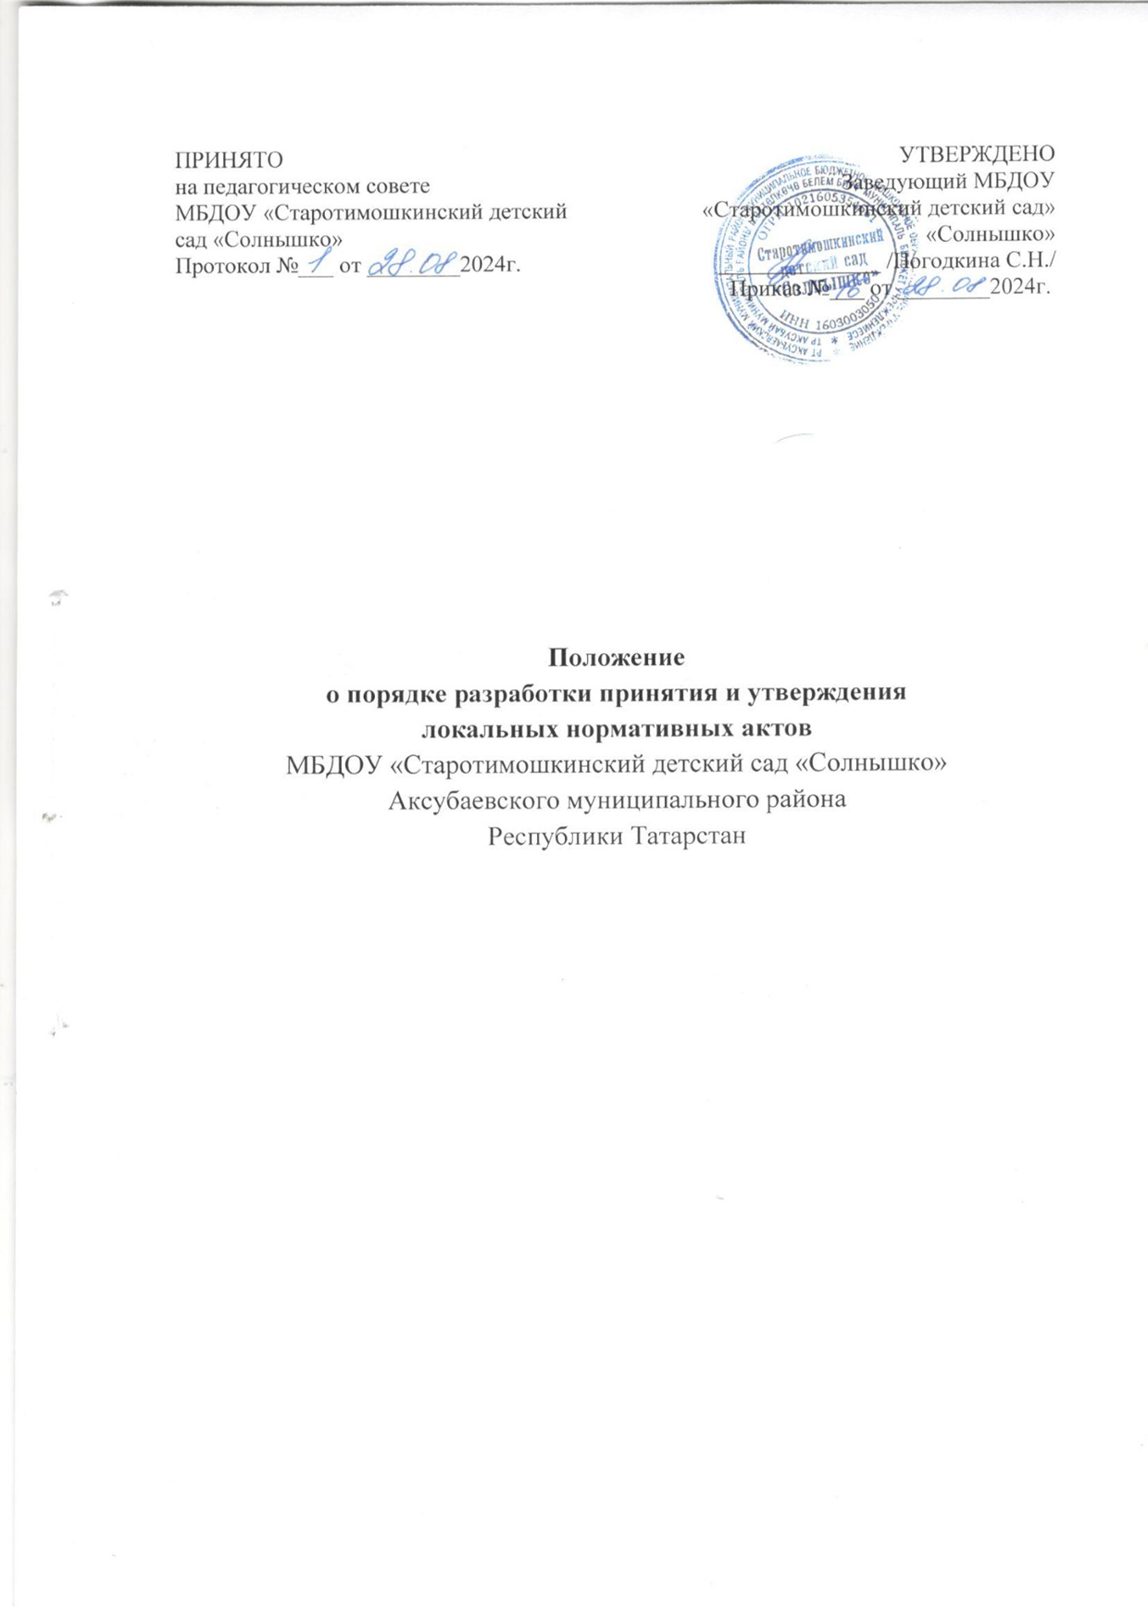

1. Общие положения
  - Положение о порядке разработки, принятия и утверждения локальных нормативных актов (далее - Положение) муниципального бюджетного дошкольного образовательного учреждения «Старотимошкинский детский сад «Солнышко» Аксубаевского муниципального района Республики Татарстан (далее - Учреждение) разработано в соответствии со статьей 30 Федерального закона от 29.12.2012 г. № 273-ФЗ «Об образовании в Российской Федерации» (с изм. на 08.08.2024г.), Трудового кодекса РФ, Гражданского кодекса РФ, Устава Учреждения, с целью разграничения полномочий, определения порядка действий, и направлено на избежание нарушений конструктивных норм, норм трудового законодательства, законодательства об образовании и иных прав и свобод граждан.
  - Положение определяет общие требования к порядку разработки проектов локальных актов, основные требования к содержанию локальных нормативных актов, порядку принятия указанных актов, а также внесение в них дополнений и изменений. Целями и задачами Положения являются:
    - создание единой и согласованной системы локальных нормативных актов;
    - обеспечение принципа законности в нормотворческой деятельности;
    - совершенствование процесса подготовки, оформления, принятия и реализации локальных нормативных актов;
    - предотвращение дублирования регулирования общественных и образовательных отношений.
1.3. Положение является локальным нормативным актом МБДОУ «Старотимошкинский детский сад «Солнышко» и вводится в действие приказом заведующего МБДОУ.

2. Понятие локального нормативного акта
2.1. Понятие локального нормативного акта.
Под локальными нормативными актами в смысле настоящего Положения понимаются разрабатываемые и принимаемые в Учреждении в соответствии с его компетенцией, определенной действующим законодательством и Уставом МБДОУ, внутренние документы, устанавливающие нормы (правила) общего характера, предназначенные для регулирования производственной, управленческой, финансовой, кадровой, образовательной и иной функциональной деятельности внутри Учреждения.
Локальные нормативные акты Учреждения действуют только в пределах данной образовательной организации и не могут регулировать ее отношения вне ее.
2.2. Локальные нормативные акты, регулирующие образовательный процесс в Учреждении, конкретизируют права и обязанности участников образовательных отношений.
2.3. Локальные нормативные акты, регулирующие трудовые отношения в Учреждении составляют особую область отношений между работодателем и работниками, разрабатываются для реализации прав работников, исполнения ими обязанностей, поддержания дисциплины в трудовом коллективе.
Нормы локальных нормативных актов, ухудшающие положение работников по сравнению с установленным трудовым законодательством и иными нормативными правовыми актами, содержащими нормы трудового права, Коллективным договором, соглашениями, а также локальные нормативные акты, принятые без соблюдения, установленного ст. 372 Трудового кодекса РФ порядка учета мнения представительного органа работников, не подлежат применению.
Локальные нормативные акты утверждаются работодателем (заведующим) в пределах компетенции в соответствии с трудовым законодательством и иными нормативными правовыми актами, содержащими нормы трудового права, Коллективным договором, соглашениями (ч. 1 ст. 8 ТК РФ).
2.4. Унифицированных форм для принятия локальных нормативных актов Учреждения не устанавливается. Исключением составляют штатное расписание (форма № Т3), график отпусков (форма №Т-7) и формы локальных нормативных актов, утвержденные Постановлением Госкомстата России от 05.01.2004 г. №1 «Об утверждении унифицированных форм первичной учетной документации по учету труда и его оплаты». Формы остальных локальных нормативных тактов, заведующий определяет самостоятельно.

3. Виды локальных нормативных актов
  - В соответствии с Уставом деятельность Учреждения регламентируется следующими видами локальных нормативных актов: положения, постановления, решения, приказы, распоряжения, инструкции, должностные инструкции, правила, порядки. Представленный перечень видов локальных нормативных актов не является исчерпывающим.
  - Локальные нормативные акты могут быть классифицированы:
а) на группы в соответствии с компетенцией Учреждения:
    - локальные нормативные акты организационно – распорядительного характера;
    - локальные нормативные акты, регламентирующие вопросы организации образовательного процесса;
    - локальные нормативные акты, регламентирующие отношения работодателя с работниками и организацию учебно-методической работы;
    - локальные нормативные акты, регламентирующие деятельность органов самоуправления;
    - локальные нормативные акты, регламентирующие административную и финансово-хозяйственную деятельность;
    - локальные нормативные акты, обеспечивающие ведение делопроизводства.
б) по критериям:
    - по кругу лиц: распространяющиеся на всех работников и не распространяющиеся на всех работников организации;
    - по способу принятия: принимаемые руководителем единолично и принимаемые с учетом мнения представительного органа участников образовательных отношений или органов самоуправления;
    - по сроку действия: постоянного действия, с определенным сроком действия;
    - по сроку хранения: постоянного хранения и временного хранения.

4. Структура и содержание локальных нормативных актов
4.1. Структура и содержание локальных нормативных актов зависят от круга вопросов:
4.1.1. Примерная структура положения (порядка):
- общие положения (преамбула) - в ней указывается цели и мотивы принятия нормативного правового акта, порядок принятия и срок действия, понятийный аппарат;
- содержательная часть - содержит обязательные разделы; названия разделов оформляются в виде пунктов, которые нумеруются арабскими цифрами с точкой и выделяются жирным шрифтом или строчными буквами (текст внутри разделов обычно делится на пункты и подпункты, которые могут иметь буквенную, цифровую или маркерную нумерацию.
4.1.2. Примерная структура должностной инструкции:
- общие положения;
- должностные обязанности
- права;
- ответственность.
4.1.3. Примерная структура Коллективного договора определяется сторонами, но в основном состоит из нескольких разделов и приложений:
- вступительная часть (в ней формулируются основные направления развития организации);
- права и обязанности администрации, работодателя;
- права и обязанности работников и их представительных органов.
4.1.4. Примерная структура Правил внутреннего трудового распорядка:
- общие положения;
- порядок приема и увольнения работников;
- основные права, обязанности и ответственность работодателя;
- права, обязанности и ответственность работников;
- режим работы и время отдыха;
- оплата труда;
- меры поощрения и взыскания;
- заключительные положения.
4.1.5. Трудовой договор (эффективный контракт) не может содержать нормы, ухудшающие положения работников по сравнению с трудовым законодательством, Коллективным договором, соглашениями. Примерная структура трудового договора (эффективного контракта):
- преамбула;
- общие положения;
- права и обязанности работника;
- права и обязанности работодателя;
- оплата труда;
- рабочее время и время отдыха;
- социальное страхование и меры социальной поддержки работника, предусмотренные законодательством, отраслевым соглашением, коллективным договором, настоящим трудовым договором;
- иные условия трудового договора;
- ответственность сторон трудового договора;
- изменение и прекращение трудового договора;
- заключительные положения;
- реквизиты сторон.
4.1.6. Договор об образовании заключается в простой письменной форме между Учреждением и родителями (законными представителями) воспитанников. Примерная структура договора образования:
- преамбула;
- предмет договора;
- обязанности и права сторон;
- ответственность сторон;
- дополнительные условия;
- реквизиты сторон.
  - Текст локального нормативного акта составляется на русском языке (п.3.20. «Унифицированной системы документации. Унифицированная система организационно - распорядительной документации. Требования к оформлению документов. ГОСТ Р 7.0.97 - 2016»). Для лучшего восприятия текст может быть разделен на отдельные части (разделы, подразделы, пункты и т. д.). Каждой части следует присвоить заголовок, который должен передавать ее краткое содержание.
  - При необходимости для полноты изложения вопроса в локальных нормативных актах могут воспроизводиться отдельные положения нормативных актов Российской Федерации, которые должны иметь ссылки на эти акты и на официальный источник их опубликования.
  - Если в локальном нормативном акте приводятся таблицы, графики, карты, схемы, то они должны оформляться в виде приложений, а соответствующие пункты акта
должны иметь ссылки на эти приложения.
  - Документы - приложения должны иметь соответствующую отметку, указывающую на их связь с основным документом. Эта отметка ставится в правом верхнем углу документа - приложения и включает: слово «Приложение», при необходимости его номер (без знака №), наименование, дату и номер основного документа. Локальный нормативный акт должен иметь сквозную нумерацию страниц.

5. Разработка локальных нормативных актов
  - Инициатором подготовки локальных нормативных актов могут быть:
    - учредитель;
    - органы Управления образованием;
    - администрация Учреждения в лице заведующего;
    - органы государственно - общественного управления Учреждения;
    - участники образовательных отношений.
Основанием для подготовки локального нормативного акта могут также являться изменения в законодательстве РФ (внесение изменений, издание новых локальных актов).
  - Проект локального нормативного акта готовится отдельным работником или группой работников по поручению заведующего, а также органом самоуправления Учреждения, который вступил с соответствующей инициативой.
  - Подготовка локального нормативного акта включает в себя изучение законодательных и иных нормативных актов, локальных нормативных актов Учреждения, регламентирующих те вопросы, которые предполагается отразить в проекте нового акта, и на этой основе выбор его вида, содержания и представление его в письменной форме.
  - Подготовка наиболее важных локальных нормативных актов (проектов решений собраний, педсоветов, органов самоуправления, приказов, положений, правил, порядков) должна основываться на результатах анализа основных сторон деятельности Учреждения, тенденций ее развития и сложившейся ситуации.
  - По вопросам приема на работу, переводов, увольнений, предоставления отпусков, поощрений или привлечение сотрудников к дисциплинарной или материальной ответственности издаются приказы, в соответствии с ТК РФ.
  - Проект локального нормативного акта подлежит обязательной проверке на литературную грамотность, которая проводится Учреждением самостоятельно.

6. Согласование локального нормативного акта
6.1. При необходимости локальный акт проходит процедуру согласования.
6.2. В процессе согласования документ передаётся от лиц, занимающих нижестоящие должности, лицам, занимающим вышестоящие должности.
6.3. Согласование локального нормативного акта оформляют реквизитом «СОГЛАСОВАНО». Этот реквизит включает подпись и должность визирующего документа, расшифровку подписи (инициалы, фамилию) и дату подписания.
6.4. После согласования проект передается на утверждение заведующему. Если для принятия локального нормативного акта необходимо учитывать мнение представительного органа работников (профсоюза), то до утверждения работодателем проект документа и обоснование по нему должны быть направлены в этот орган. Такой порядок предусмотрен ст.372 ТК РФ.
6.5. Проект локального нормативного акта может быть представлен на обсуждение. Формы представления для обсуждения могут быть различными, например, размещение проекта локального нормативного акта на информационном стенде вместе, доступном для всеобщего обозрения, на официальном сайте Учреждения, направление проекта заинтересованным лицам, проведение соответствующего собрания с коллективным обсуждением проекта локального акта и т. д.

7. Принятие локальных актов
  - Локальные нормативные акты принимаются в соответствии с Федеральным законом и Уставом Учреждения:
    - Общим собранием работников - локальные нормативные акты, содержащие нормы трудового права (часть 4 статьи 8 Трудового кодекса РФ, статья 372).
    - Педагогическим советом - локальные нормативные акты, содержащие нормы регулирующие образовательные отношения (статья 30 Федерального закона «Об образовании в Российской Федерации».
    - При принятии локальных актов, затрагивающих права воспитанников, учитывается мнение Совета родителей (законных представителей) воспитанников Учреждения.
  - В предусмотренных законодательством случаях заведующий до утверждения локального акта направляет его проект в соответствующий орган самоуправления, который в срок не позднее трех рабочих дней с момента получения документов направляет заведующему свое мотивированное мнение в письменной форме. Если соответствующий орган самоуправления не согласен с проектом локального нормативного акта или хочет внести предложения по его улучшению, заведующий обязан в течение трех дней после получения мотивированного мнения провести дополнительные консультации с председателями соответствующих органов самоуправления. Все разногласия оформляются протоколом. Только после этого заведующий вправе принять локальный нормативный акт.
  - Заведующий Учреждения принимает локальные нормативные акты следующими способами:
      - утверждает;
      - издает приказ об утверждении локального нормативного акта.
  - Локальный нормативный акт вступает в силу с момента, указанного в нем, либо, в случае отсутствия такого указания, с момента их утверждения.
  - Датой принятия локального нормативного акта, требующего утверждения заведующим, является дата такого утверждения.
  - При утверждении локальных нормативных актов заведующий руководствуется нормами «Унифицированной системы документации. Унифицированная система организационно - распорядительной документации. Требования к оформлению документов ГОСТ Р 7.0.97 - 2016».
Утверждая локальный нормативный акт, заведующий должен поставить подпись на реквизите «Гриф утверждения документа». Этот реквизит располагают в правом верхнем углу документа. Помимо подписи гриф должен состоять из слова УТВЕРЖДЕНО (без кавычек), наименование должности лица, утверждающего документ, его инициалов, фамилии и даты подписания, например,
УТВЕРЖДЕНО
Заведующий МБДОУ «Старотимошкинский детский сад «Солнышко»
личная подпись
С.Н. Погодкина
00.00.0000
При утверждении документа несколькими должностными лицами их подписи располагают на одном уровне.
  - При принятии локального нормативного акта путем издания приказа, необходимо отразить:
      - дату введения локального нормативного акта в действие;
      - указание об ознакомлении работников с локальным нормативным актом и сроки для этого;
      - фамилии и должности лиц. ответственных за соблюдение локального нормативного акта;
      - другие условия.
При утверждении локального нормативного акта приказом, заведующему необходимо заполнить реквизит «Гриф утверждения документа». Этот реквизит располагают в правом верхнем углу локального нормативного акта. Гриф состоит из слова УТВЕРЖДЕН (УТВЕРЖДЕНА, УТВЕРЖДЕНЫ или УТВЕРЖДЕНО), наименования утверждающего документа в творительном падеже, его даты, номера, например,

УТВЕРЖДЕНО
Приказом Заведующего МБДОУ «Старотимошкинский детский сад «Солнышко»
От 0.00.0000 № 00

8. Ввод в действие локальных нормативных актов
8.1. Принятые локальные нормативные акты вводятся в действие приказом заведующего Учреждения с момента их утверждения, если иное не предусмотрено приказом.

9. Ознакомление участников образовательных отношений с локальными нормативными актами

9.1. Работники Учреждения (часть 2 статьи 22 ТК РФ) в обязательном порядке должны быть ознакомлены под личную подпись со всеми локальными нормативными актами, принимаемыми в организации и непосредственно связанными с их трудовой деятельностью.
Если локальный нормативный акт касается воспитанников, их родителей (законных представителей), он должен быть доведен до их сведения.
9.2. Родители (законные представители) воспитанников знакомятся с локальными нормативными актами при поступлении в Учреждение в соответствии с «Порядком ознакомления с документами МБДОУ «Старотимошкинский детский сад «Солнышко», в том числе поступающих в нее лиц».
9.3. Локальные нормативные акты размещаются на официальном сайте Учреждения в сети «Интернет».
9.4. Подтверждение факта ознакомления работников с локальными нормативными актами осуществляется следующим образом:
      - подписью лица на листе ознакомления с указанием фамилии, имени, отчества и даты ознакомления. Лист ознакомления прилагается к каждому локальному нормативному акту;
      - подписью лица в специальном «Журнале ознакомления работников с локальными нормативными актами».
9.5. Не ознакомление работников с локальными нормативными актами организации является нарушением законодательства о труде и об охране труда и может повлечь административную ответственность для заведующего по статье 5.27 КОАП РФ.

10. Изменение локальных актов
10.1. МБДОУ «Старотимошкинский детский сад «Солнышко» в лице заведующего вправе вносить изменения в локальные нормативные акты. Предложение о внесении изменений может исходить от любого органа, который вправе поставить вопрос о разработке и принятии данного локального нормативного акта.
10.2. Локальные нормативные акты могут быть изменены путем внесения в них дополнительных норм, признания утратившими силу отдельных норм, утверждения новой редакции существующих норм:
      - в связи со вступлением в силу изменения закона или другого нормативного правового акта, содержащего нормы трудового права, Коллективного договора, соглашения;
      - по собственному усмотрению. В этом случае принимаемые локальные нормативные акты не могут ухудшать положения работников, воспитанников, их родителей (законных представителей) по сравнению с трудовым законодательством, законодательством об образовании, Коллективным договорам, соглашениями;
      - изменения вносятся в том же порядке, в котором локальный нормативный акт разрабатывается и утверждается первоначально. Заведующий вправе в одностороннем порядке изменить условия договора с работником в случае организационных или технологических изменений условий труда. При этом необходимо соблюдать процедуру, определенную в статье 74 ТК РФ. Если локальные нормативные акты принимать с учетом мнения представительного органа работников, изменения могут быть внесены только при соблюдении порядка учета мнения этого органа (ст. 372 ТК РФ).

11. Отмена локальных нормативных актов
11.1. Основаниями для отмены локальных нормативных актов являются:
      - истечение срока действия локального нормативного акта (если при разработке локального акта был определен период его действия);
      - вступление в силу закона или другого правового акта, содержащего нормы трудового права, Коллективного договора, соглашения, когда указанные акты устанавливают более высокий уровень гарантий работникам по сравнению с действующим локальным нормативным актом.
11.2. Отмена локального нормативного акта в связи с утратой силы производится приказом заведующего по основной деятельности Учреждения с ознакомлением работников с содержанием приказа под подпись.

Согласовано с учетом мнения родительского комитета от «____» _________ 20____г.



